Chepes (L.R), 18 de Marzo de 2025

**Al Director de la Esc. Normal Juan Facundo Quiroga**

**Prof. Almonacid Fernando**

**Su despacho**

Me dirijo a Ud. A los efectos de informarle que en el día de hoy, no podré asistir a mi lugar de trabajo por asunto de mudanza (Art. 11.4). Sin otro particular, me despido de Ud. Atte.

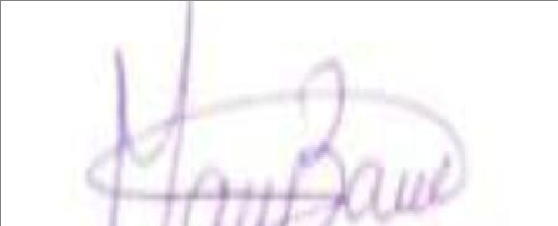

Prof. Bazán Macarena

D.N.I: 39.299.766